# 润木机器人调度系统软件（RCS）使用手册

Original Version 1.0.1

2022.11.17

**目录**

润木机器人调度系统软件（RCS）使用手册 1

前言 3

历史版本 4

1 说明 5

1.1 硬件平台 5

1.2 系统环境 5

2 功能介绍 5

2.1 安装 5

2.2 启动 5

2.3 配置 6

2.4 编辑 10

2.5 窗口 12

2.6 地图 12

2.7 状态显示栏 13

2.8 其他功能 15

2.9 常见问题 18

# 前言

本文档为润木机器人调度系统软件（简称RCS）使用手册，RCS软件主要功能包括给AGV下发任务、配置参数、新建路线、地图、多任务分配、交通管制等功能，以及与外部设备通讯，例如与电梯、叫料盒、MES、WCS等设备的通讯，日志管理系统功能。

**注意：本文档版权归润木机器人（深圳）有限公司所有，未经允许，不得使用、复制或传播。**

**历史版本**

|  |  |  |  |
| --- | --- | --- | --- |
| **版本号** | **时间** | **作者** | **修改说明** |
| V1.0.0 | 2022.10.19 | kuangxionghui | 初始版本 |
| V1.0.1 | 2022.11.17 | kuangxionghui | 新增功能 |

**1 说明**

**1.1 硬件平台**

CPU酷睿i5，内存8G，硬盘128G以上，1-2个以太网口。

**1.2 系统环境**

Windows 10以上64位操作系统。

**2 功能介绍**

**2.1 安装**

目前软件复制之后可直接运行，不需要安装。

**2.2 启动**

如图1、2所示，双击桌面RCS.exe快捷键，然后点击下方“开始调度按钮”，这个时候会出现之前配置过的地图以及小车图标，如图3，地图上会显示小车，以及小车当前状态（须之前已经配置过地图和小车，注意小车所在的楼层）。

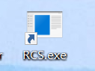

图1

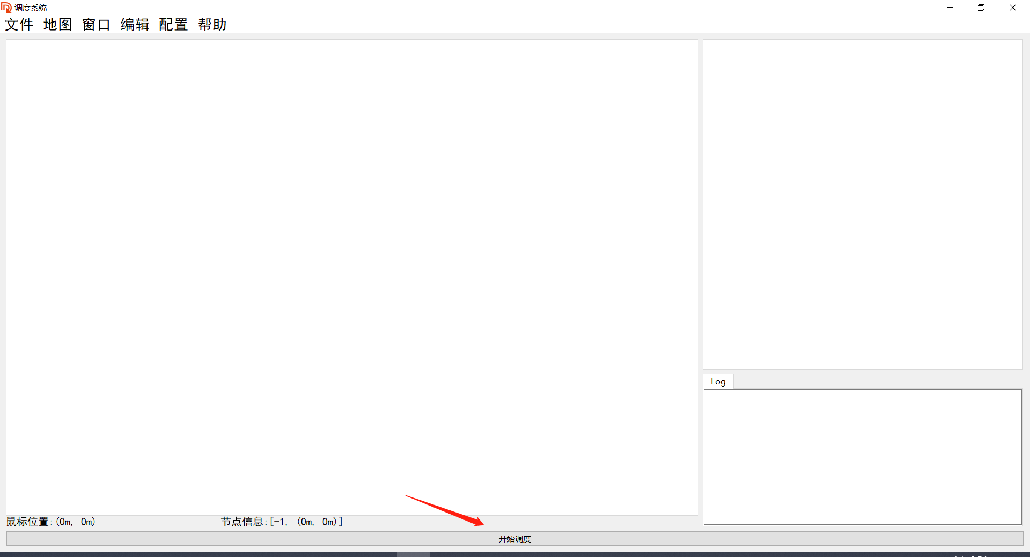

图2

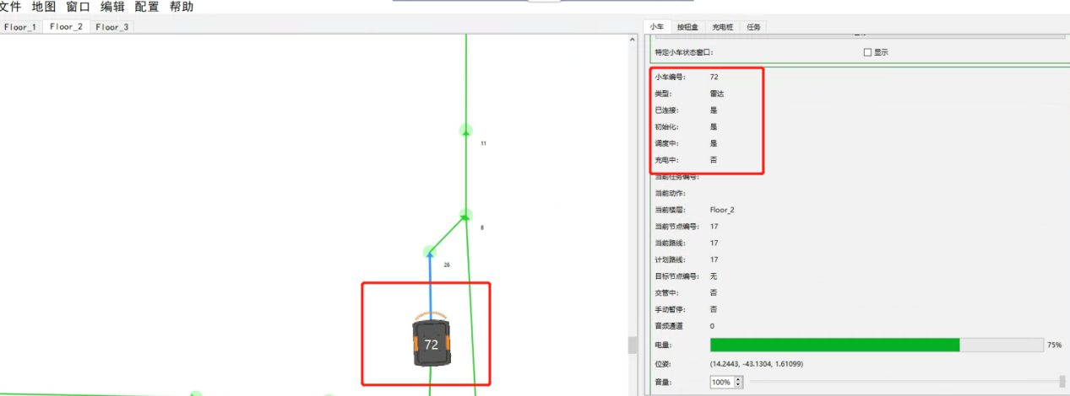

图3

启动调度后，默认小车是脱离调度状态，需要手动把小车加入调度，方法请参考2.8.1，如果之前没有配置过小车和地图，可参考2.3，配置小车以及地图。

**2.3 配置**

**2.3.1 小车配置**

点击配置菜单栏->小车配置，弹出小车配置对话框，如图4所示，

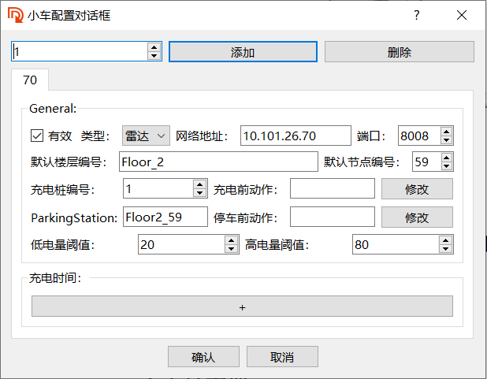

图4

其中，如图5所示，设置步骤如下：

1. 设置小车的编号，最好与IP最后一个数字相同；
2. 勾选有效；
3. 选择类型为雷达；
4. 设置小车IP地址和端口号（默认8008）；
5. 设置默认楼层以及默认节点；
6. 设置自动充电的充电桩编号，充电前的动作，充电后的动作，比如去1号充电桩充电，充电前需要脱料车，充完电后需要重新挂接料车，则需要设置相应的动作来实现充电步骤；
7. 设置默认停车点，勾选自动停车功能的话，小车做完任务后会自动回到停车点；
8. 设置自动充电上下限值，以及选择自动充电的时间，此时AGV电量低于低电量阈值时会去充电或者是到了充电时间段会去充电，电量高于高电量阈值时或者充电时间到了会结束充电；
9. 设置完成后点击确认保存，重启调度才会生效；

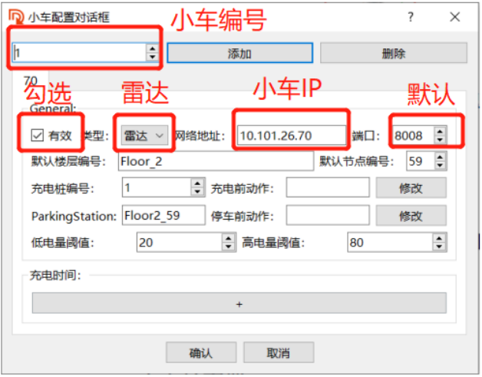

图5

**2.3.2 按钮盒配置**

点击配置菜单栏->按钮盒配置，弹出按钮盒设置窗口，如图6所示，

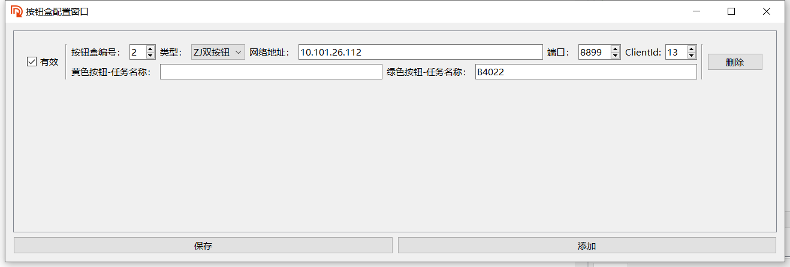

图6

设置按钮盒步骤如下：

1. 勾选有效；
2. 设置按钮盒编号；
3. 选择类型为：ZJ双按钮；
4. 设置按钮盒IP地址与端口号（默认8899），以及设备ID（按钮盒上标注有）；
5. 设置各个按钮的任务名称，例如设置绿色的任务名称为B4022，当按下按钮后会执行任务名称为B4022的任务；
6. 设置完成后点击确认保存，重启调度才会生效；

**2.3.3 充电桩配置**

点击配置菜单栏->充电桩配置，弹出充电桩设置窗口，如图7所示，

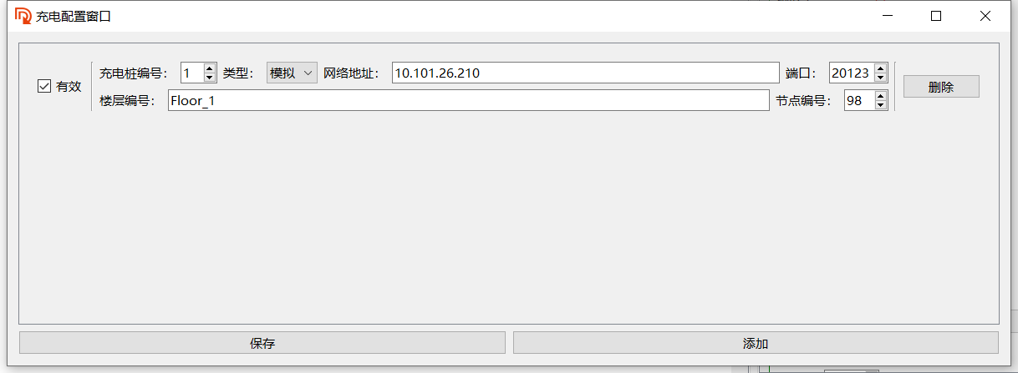

图7

设置充电桩步骤如下：

1. 勾选有效；
2. 设置按钮盒编号；
3. 设置充电桩IP地址与端口号（默认20123）；
4. 设置充电桩所在的楼层和节点编号；
5. 设置完成后点击确认保存，重启调度才会生效；

**2.3.4 电梯配置**

由专门的电梯控制程序控制，暂时无法设置。

**2.3.5 任务配置**

点击配置菜单栏->任务配置，弹出任务设置窗口，如图8所示，

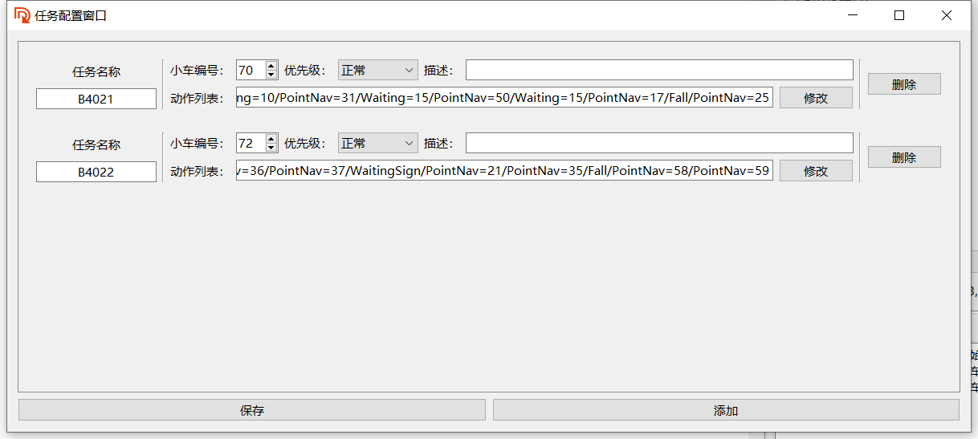

图8

设置步骤如下：

1. 设置任务的名称；
2. 设置执行任务的小车编号；
3. 设置任务优先级，目前支持正常和空闲优先级，正常只执行一次，空闲会循环执行；
4. 设置动作列表，可设置任务执行顺序和步骤；
5. 设置完成后点击确认保存，重启调度才会生效；

**2.3.6 系统配置**

点击配置菜单栏->系统配置，弹出系统设置窗口，如图8所示，

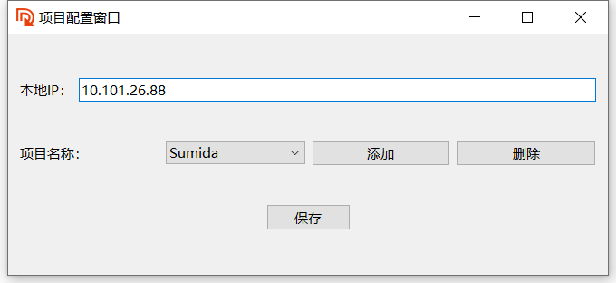

图9

设置系统的本地IP，项目名称等。

**2.3.7 地图配置**

点击配置菜单栏->地图配置，弹出地图设置窗口，如图10所示，

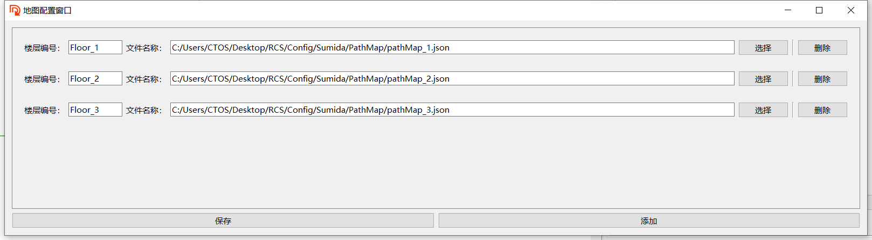

图10

设置步骤如下：

1. 设置楼层号，以及地图所在的本地地址；
2. 设置完成后点击确认保存，重启调度才会生效；

**2.3.8 调度器配置**

点击配置菜单栏->调度器配置，弹出调度器设置窗口，如图11所示，

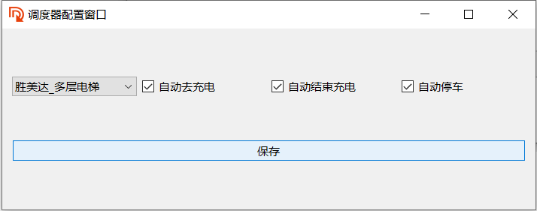

图11

设置步骤如下：

1. 设置项目类型；
2. 勾选所需要的功能，比如自动充电、自动结束充电、自动停车等；
3. 设置完成后点击确认保存，重启调度才会生效；

**2.3.9 交管配置**

点击配置菜单栏->交管配置，弹出设置窗口，如图11-1所示，

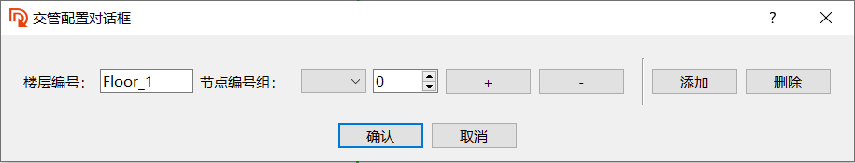

图11-1

设置步骤如下：

1. 如图11-1-1所示，选择楼层以及需要管制的节点，点击“+”，此时需要管制的节点就设置好了，例如需要将1楼97、98两个点管制起来，如图11-1-2、11-1-3，先添加节点号97，点“+”，再次添加98，点“+”，然后点击确认保存，这时候97、98就交管好了。

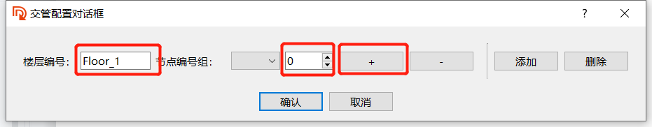

图11-1-1

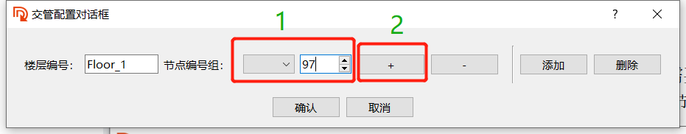

图11-1-2

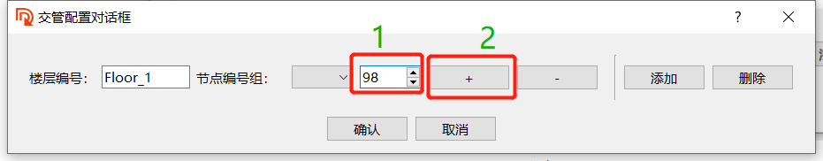

图11-1-3

**2.3.10 日志配置**

目前暂时不支持。

**2.3.11 无线IO配置**

点击配置菜单栏->无线IO配置，弹出设置窗口，如图11-2所示，

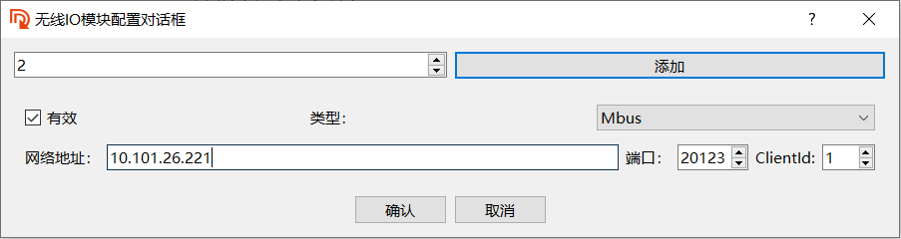

图11-2

设置步骤如下：

1. 配置无线IO的编号；
2. 勾选有效；
3. 设置类型为Mbus；
4. 配置IP和端口号以及ID；
5. 点击确认保存；

**2.4 编辑**

**2.4.1 新建节点**

点击编辑菜单栏->节点，此时会弹出节点窗口，如图12所示，

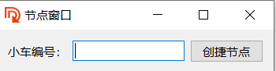

图12

设置步骤如下：

1. 输入需要遥控建点的小车编号；
2. 使用遥控器遥控小车到达需要停车的地点；
3. 点击创建节点，此时会在小车所在的位置生成节点；
4. 然后移动小车到下一个停车点，再次点击创建节点，新增另外一个节点；
5. 循环步骤2-4，直到所有节点都创建完成；

**2.4.2 新建路线**

在节点都创建好之后，需要将所有节点连接起来，形成小车行驶路线，点击编辑菜单栏->直线，如图13所示，长按鼠标左键，拖出箭头，将2个节点连接起来。

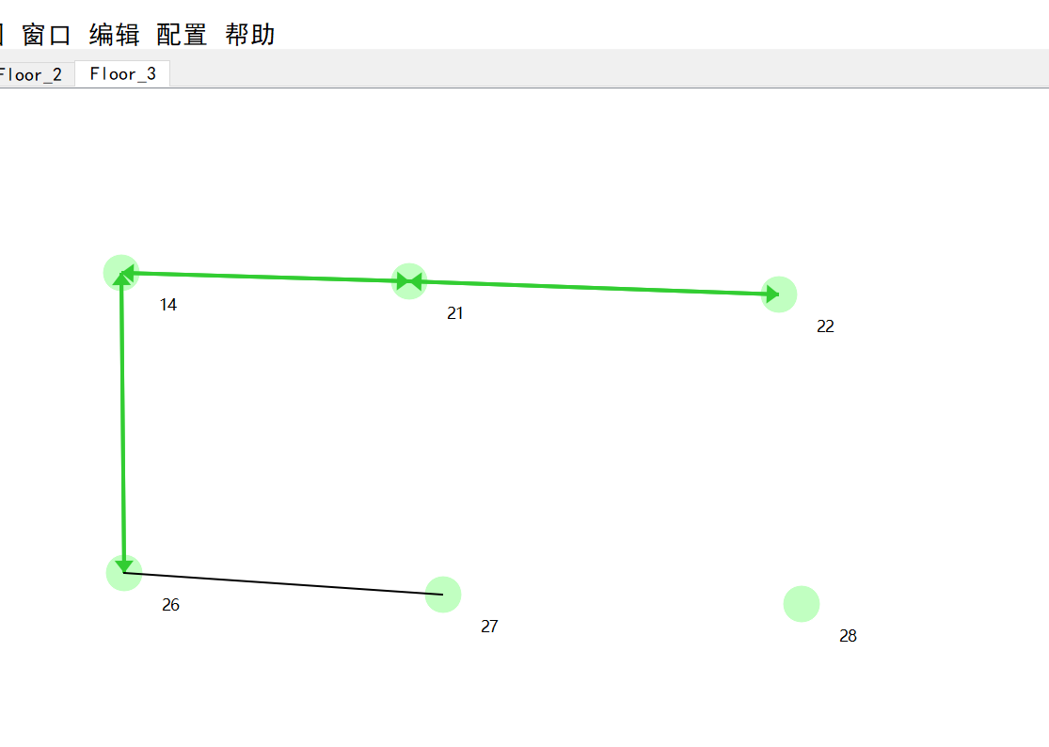

图13

**2.4.3 配置参数**

当所有的节点和路径都已经建好，此时所有的节点和路线都是默认参数，可根据需要配置每个路线或者节点的参数。

1）配置路线：点击编辑菜单栏->选择，出现十字光标，移动到路线上，双击路线，此时弹出配置路线的参数，如图14所示，其中，

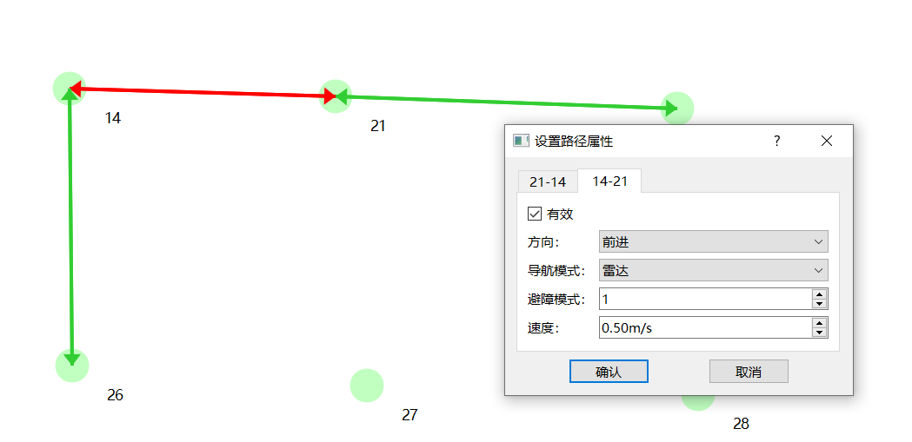

图14

1. 有效：点击勾选之后这条路线才有效，如需要单向行驶，可将其中一条路径有效勾选取消；
2. 方向：可设置小车行驶方向，前进后退左右侧移等（注：差速轮无法侧移）；
3. 导航模式：可以设置雷达、循迹、以及视觉导航方式；
4. 避障模式：设置路线的避障模式，0-2数字越大避障范围越大；
5. 速度：设置小车行驶速度，最高0.8米每秒；
6. 设置完成后点击确认，然后按下ctrl+s快捷键保存；

2）配置节点：点击编辑菜单栏->选择，出现十字光标，移动到节点上，双击节点，此时弹出配置节点的参数，如图15所示，可以更改默认节点编号，以及节点X、Y坐标值。

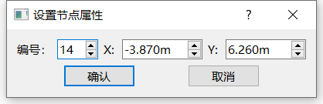

图15

**2.5 窗口**

**2.5.1 任务生成器**

手动生成任务，点击编辑菜单栏->节点，此时会弹出节点窗口，如图16所示，

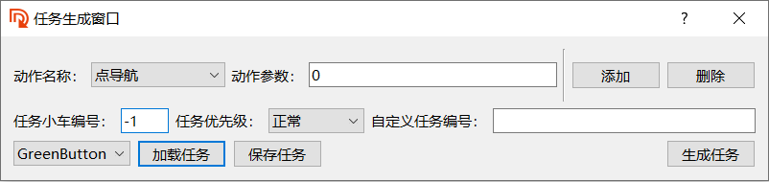

图16

其中：

1. 动作名称：设置小车需要执行的动作，包括点导航、举升哪个、下降、等待、等待放行按钮等动作功能，可添加多条任务到任务表中。也可以从任务表中删除任务；
2. 动作参数：可设置每个动作的参数，例如可设置点导航需要去到的节点号，设置等待功能需要等待多长时间；
3. 任务小车编号：设置执行任务小车的编号；
4. 任务优先级：目前有正常或者空闲级别，正常只运行一次任务，空闲为可以循环运行；
5. 加载任务：可以加载之前保存的任务；
6. 保存任务：配置完任务后可以进行保存，需要设置任务名称；
7. 生成任务：点击之后相应的小车将会执行任务列表中的任务；

**2.5.2 模拟小车**

暂不开放，目前只支持测试用。

**2.6 地图**

**2.6.1 显示说明**

点击地图菜单栏，可进行显示\隐藏小车、显示\隐藏节点、显示\隐藏路径的功能，如图17，取消勾选隐藏小车。

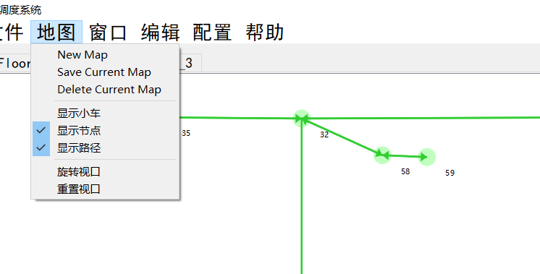

图17

**2.6.2 旋转地图**

点击地图菜单栏->旋转地图，可对地图显示方位进行设置，每次旋转90°。

**2.6.3 重置地图**

点击地图菜单栏->重置地图，可对地图进行重置，此时焦点会回到地图原点。

**2.7 状态显示栏**

调度软件右边为设备状态显示栏，如图18所示，

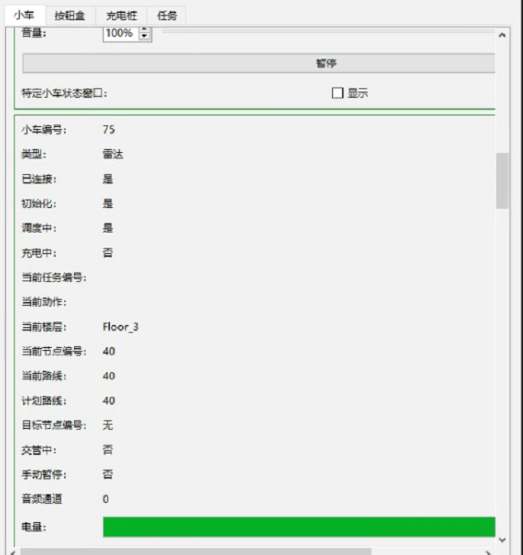

图18

显示小车、按钮盒、充电桩、LOG以及任务当前状态。可通过查看各个设备当前状态去诊断小车或者其他设备当前是否正常。例如，如图19所示，小车出现故障，无法初始化完成。

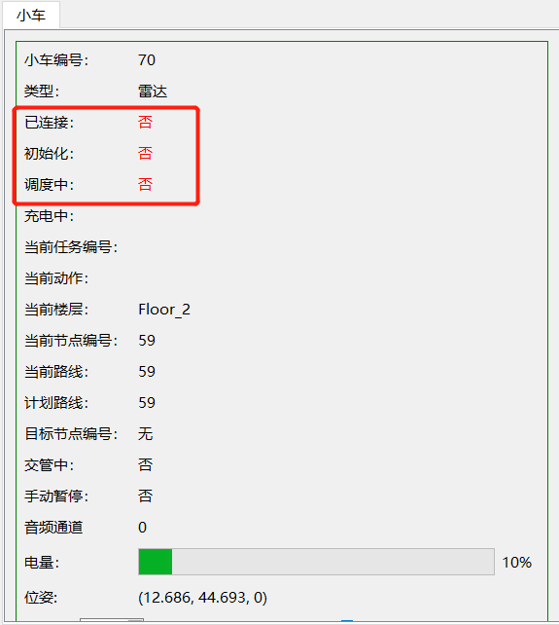

图19

**2.8 其他功能**

鼠标移动到小车状态栏->右键，弹出如图20所示功能菜单。

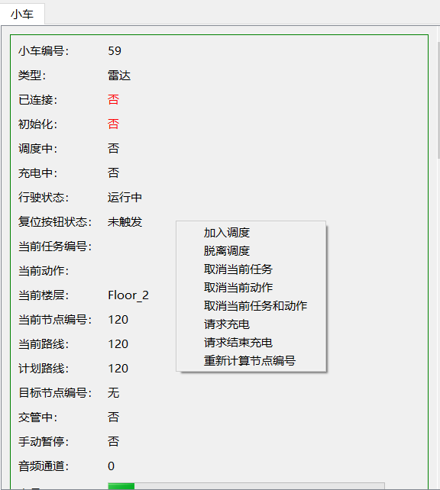

图20

**2.8.1 加入调度**

小车启动后，默认处于脱离调度的状态，需要点击加入调度按钮，加入了调度才会去执行调度下发的任务。

**2.8.2 脱离调度**

点击脱离调度按钮后小车不会去执行调度下发的任务。

**2.8.3 取消当前任务**

点击取消当前任务按钮，小车会行驶到最近的节点处停车，任务才会被取消。

**2.8.4 取消当前动作**

点击取消当前动作按钮，小车会行驶到最近的节点处停车，动作才会被取消。

**2.8.5 取消当前任务和动作**

点击取消当前任务和动作按钮，小车会立马停车，并取消任务和动作。

**2.8.6 请求充电**

点击请求充电按钮，小车开始执行充电任务。

**2.8.7 请求结束充电**

点击请求结束充电按钮，小车开始执行结束充电任务。

**2.8.8 重新计算节点**

当手动遥控AGV没在之前的节点位置或者定位偏了导致当前节点与实际节点不一致的时候，点击此按钮，可以重新计算当前节点位置。

**2.8.9 远程遥控**

点击勾选显示->鼠标右键，点击远程控制，弹出如图21、22所示对话框，设置好角速度与线速度，使用小键盘的方向按键就可以远程遥控小车（注意在手动遥控时小车没有避障）。

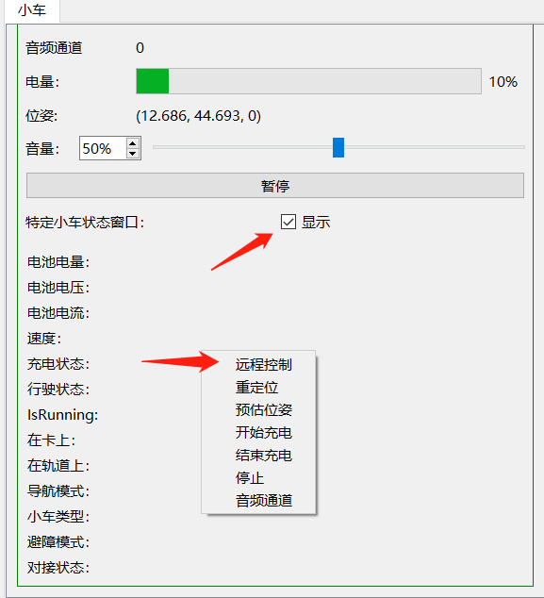

图21

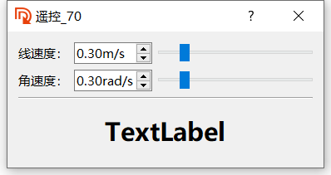

图22

**2.8.10 重定位**

当小车定位失效，且不清楚小车具体位置，可以点击勾选显示->鼠标右键->点击重定位，对小车进行全图重定位。

**2.8.11 手动预估位置**

当小车定位失效，知道小车大概位置，可以点击勾选显示->鼠标右键->点击预估位置，然后在地图上拖到箭头，对小车进行预估位置操作。

**2.9 常见问题**

**2.9.1 取消任务后快速恢复任务**

当小车出现故障，比如定位偏、交通管制、电梯故障等，可以快速解除故障恢复任务，操作步骤如下：

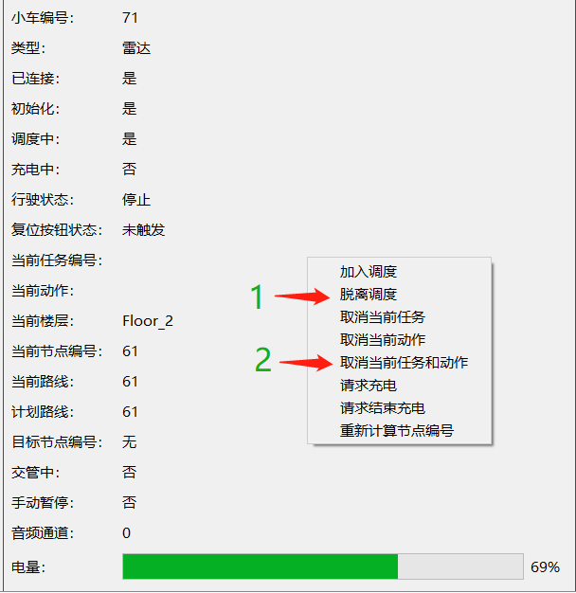

图22-1-1

1. 首先鼠标移动到故障小车状态栏，右键脱离调度，然后取消任务和动作。
2. 点击窗口->任务生成器，然后选择需要加载的任务，如图22-1-2所示，查看当前小车节点，确认剩余的任务，将之前已经完成的任务删除，然后点生成任务按钮，此时小车任务会继续恢复执行。

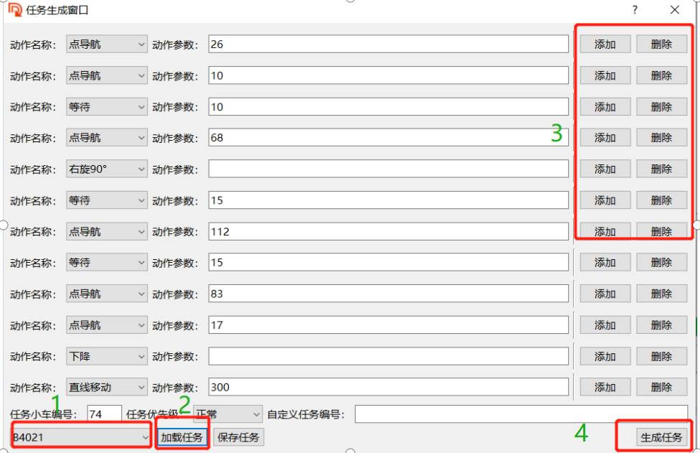

图22-1-2

**2.9.2 小车故障暂时无法恢复处理**

当小车发生硬件故障时，短时间无法恢复，为了不影响后面的小车通行，需要下线小车，操作步骤如下，

1. 首先如2.9.1所示，找到故障小车，脱离任务->取消任务和动作；
2. 将小车移动到维修点，点击重新计算节点或者在配置里面将小车有效的勾去掉，此时完成小车下线。注意：下线的小车不会被交管，所以需要移动到路线以外的地方，避免堵住后续的小车。

**2.9.3 小车突然停止不动故障排查**

当小车在进行任务的时候突然不动了，原因有很多种，需要逐一排查：

1. 避障

可以查看小车运行状态，如果出现避障，如图22-1-3，则说明小车周围有障碍物挡住了小车路线，将障碍物移开可以恢复。

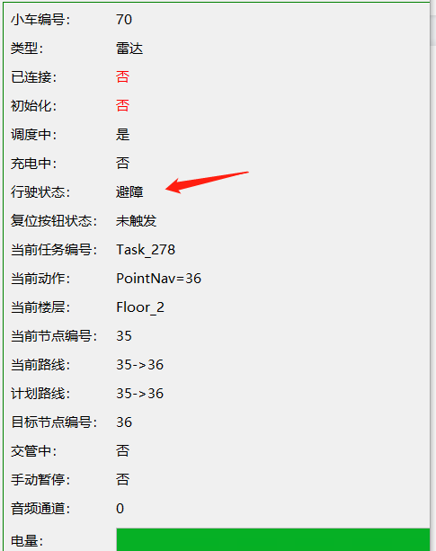

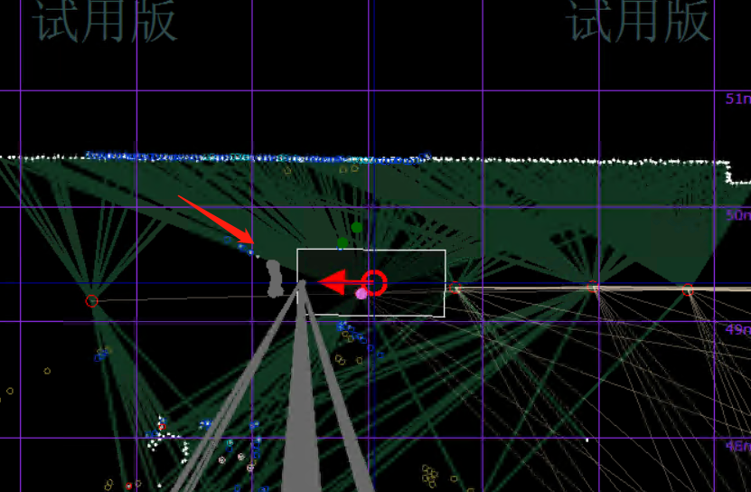

图22-1-3

1. 急停按钮按下，防撞条触发，或者松开急停后没有按下复位按钮；

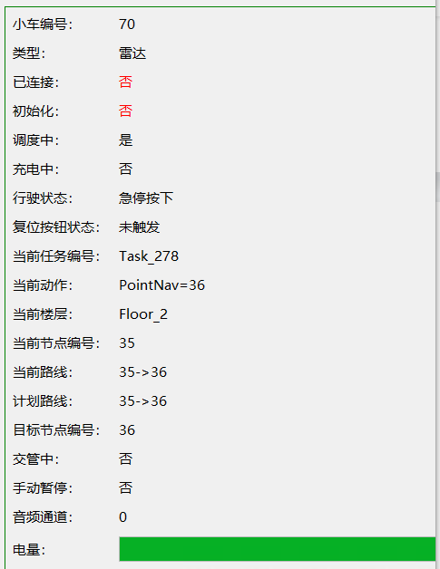

图22-1-4

松开急停或者防撞条，此时复位按钮变黄色，按下复位按钮。

1. 远程电脑小车遥控器勾选未取消

遥控器的优先级是最高的，会一直处于遥控状态，如图22-1-5；

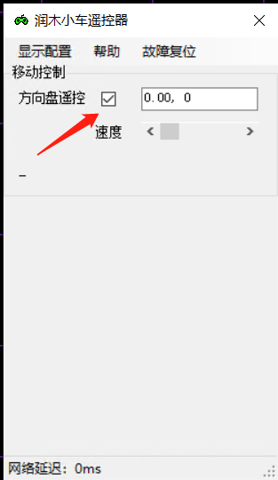

图22-1-5

将勾选取消，或者把遥控程序X掉。

1. 远程电脑后台程序不小心被鼠标暂停，如图22-1-6所示，这时候敲回车键可以取消。

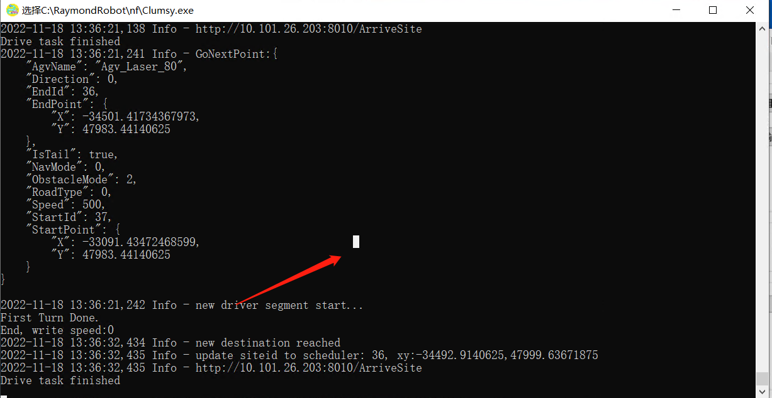

图22-1-6

1. 网络掉线。

长时间掉线会造成通讯异常，导致小车停车。

1. 小车脱轨。

如果是激光导航模式下，定位出错导致脱轨，手动给小车定位，具体方法参考2.8.11；如果是荧光带脱轨，将小车遥控会荧光带轨道即可。

1. 硬件故障。

包括电机、雷达、通讯线故障，尝试重启电源，如果不行可能是硬件损坏，联系厂家更换。

**2.9.4 电梯故障**

当电梯出现故障，比如报警，小车停在电梯里面，通讯不上等故障时，通过如下步骤进行处理。

1. 电梯报警

先查看报警原因，找到报警电梯，如果是小车停的位置不对，导致电梯门关闭不了，请先将小车移出来，再解除报警，解除后将电梯程序任务取消再加入调度，然后把小车的任务重新发。

1. 通讯不上

取消电梯任务，重启电梯程序，然后将电梯加入调度，小车进出电梯的任务重新发。

**2.9.5 挂接料车失败**

可能原因如下：

1. 料车摆放不对，偏的太多。
2. 料车还在AGV上，没有脱掉又去进去找料车。
3. 找料车过程有人或者物体在旁边挡住。
4. 硬件故障。